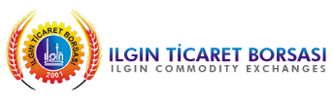

Mal Alımı için ihale ilanı

Ilgın Ticaret Borsası, Mevlana Kalkınma Ajansı 2018 Küçük Ölçekli Alt Yapı Mali Programı kapsamında sağlanan mali destek ile Konya Ilgın’da Ilgın Ticaret Borsası Elektronik Satış Salonu Projesi için bir mal alımı ihalesi sonuçlandırmayı planlamaktadır.
İhaleye katılım koşulları, isteklilerde aranacak teknik ve mali bilgileri de içeren İhale Dosyası İstasyon Mah.117151 Sok.No:1 Ilgın / KONYA adresinden veya www.ilgintb.org.tr/ , www.mevka.org.tr internet adreslerinden temin edilebilir.
Teklif teslimi için son tarih ve saati: 20/03/2019-saat 11:00
Gerekli ek bilgi ya da açıklamalar; www.ilgintb.org.tr/ ve www.mevka.org.tryayınlanacaktır.
Teklifler, 20/03/2019 tarihinde, saat 11:00’de ve İstasyon Mah.117151 Sok.No:1 Ilgın / KONYA adresinde yapılacak oturumda açılacaktır.

